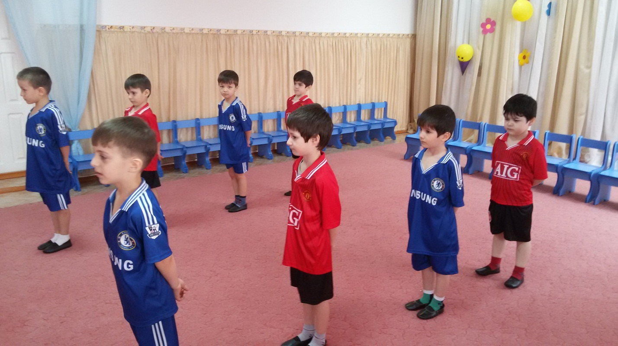

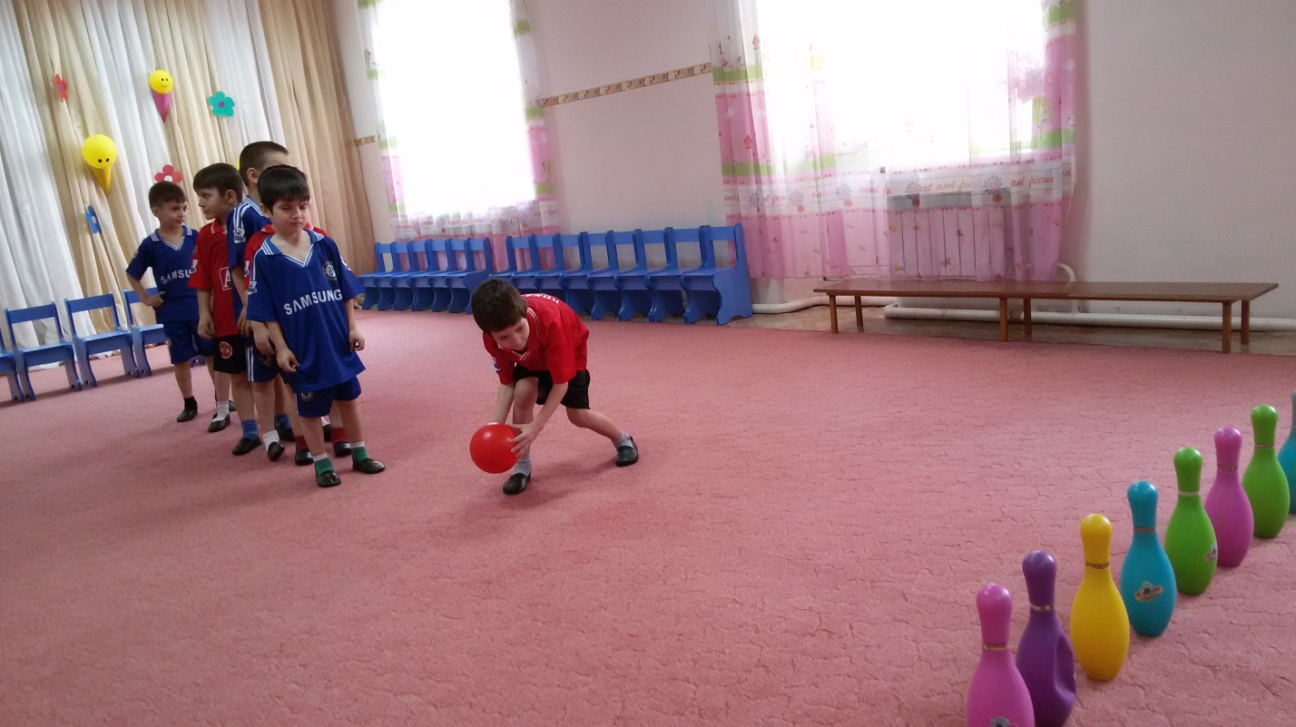

Муниципальное бюджетное дошкольное образовательное учреждение
«Детский сад №3 «Звездочка» г.Аргун»

Открытое занятие
в старшей группе «Колобок»
ООД: Физическое развитие.
Тема: «По грибочки в лес пойдем»
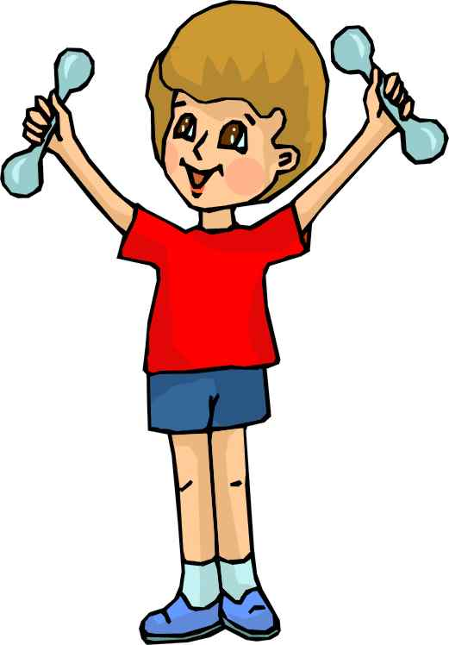
Воспитатели: М.М.Махматмурзиева
М.М.Махматмурзиева
2017г.

